De werkochtend in Kronkelveld van 14 augustus 2021:
Wie waren er op deze werkochtend: José van Loo, Rob Mooijen, Paul Roelofs, Roel Wierenga, Jelle Wierenga, Lieke Wierenga, Irene Hoff en Sia Schipper.
Wat hebben we op deze werkochtend gedaan:
- Takken zijn uit de poel verwijderd.
- Bedauwde Braam is uitgestoken aan de rand van het pad.
- De buitenkant van Kronkelveld; de Meerveldstraat en het Dunloppad is gesnoeid.

Terwijl in de voorafgaande dagen de regen af en toe met bakken uit de hemel kwam, was het op deze werkochtend droog en aangenaam, qua temperatuur. De warme zomer zon bescheen de buitenrand. Uitgewaaierde Wilgen en weelderige Hondsrozen kregen een snoeibeurt.

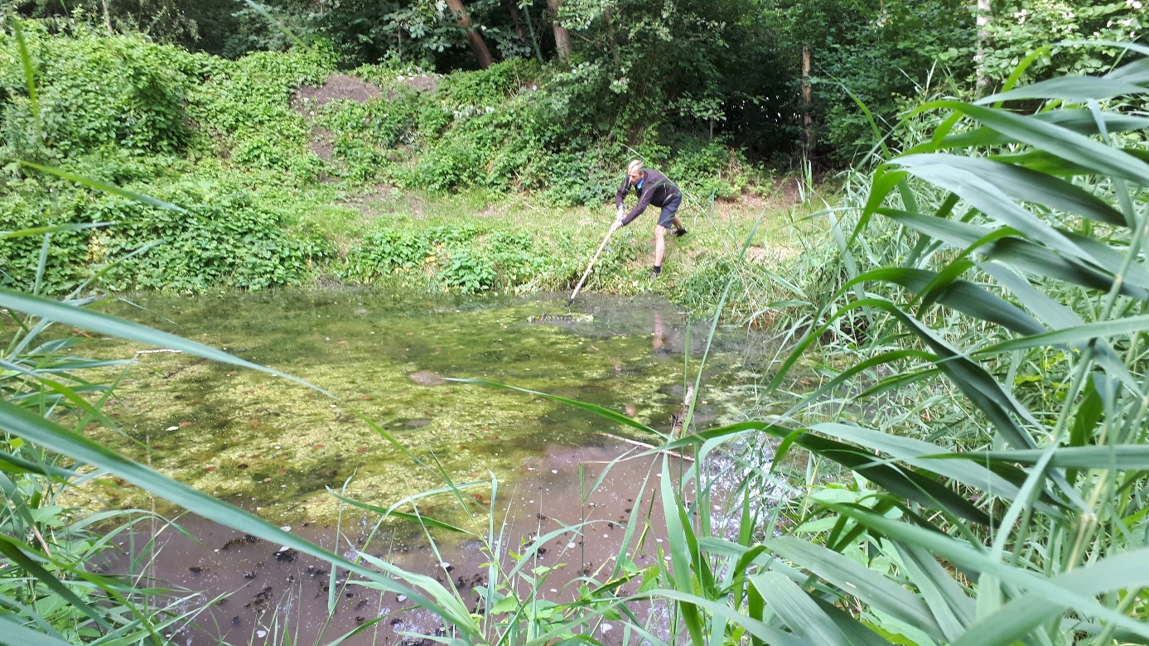

De poel is onderhevig aan verandering; er zijn dit jaar meer algen en je ruikt het rottingsproces van dode bladeren. De afwatering vanuit de omgeving is door de bebouwing van het oude voetbalveld achter Kronkelveld aan de geringe kant. Het hemelwater wordt nu helaas afgevoerd via de putten in de straat. De waterstand is ondanks de vele regenbuien van de laatste tijd, laag.
De groene kikker en verscheidene soorten slakken werden bij het verwijderen van de takken, die in de poel waren gegooid, gezien.

Poelen informatie van Ravon: www.ravon.nl
Bij het onderhoud van poelen voor amfibieën moet je rekening te houden met de volgende punten:
Wanneer?
Werkzaamheden aan bestaande poelen (waarin amfibieën en/of hun larven aanwezig kunnen zijn) worden bij voorkeur tussen half augustus en half oktober uitgevoerd. Er zijn dan nauwelijks amfibieën in het water aanwezig.
Hoe?
Tot het onderhoud van poelen behoort ook het verwijderen van de bezinksel laag (modder). Dit is nodig wanneer de diepte van de poel zodanig is afgenomen dat deze tijdens de zomermaanden dreigt droog te vallen. Ook komt het voor dat te grote hoeveelheden rottend blad de waterkwaliteit nadelig beïnvloedt.
Het verdient de voorkeur (zeker bij geïsoleerde poelen) niet de hele poel van vegetatie en sliblaag te ontdoen. Het is beter bij de schoningswerkzaamheden naar één kant toe te werken. De poel wordt dan als het ware over een kleine afstand verplaatst. Bij een volgende onderhoudsbeurt kan deze verplaatsing teniet worden gedaan. Verplaatsingen in de richting oost-west genieten de voorkeur. Er blijft dan steeds een deel van de noordelijke oever ongeschonden. Amfibieën zetten hun eieren bij voorkeur af tussen planten. De noordelijke oever is de warmste oever en heeft daarom de voorkeur omdat de eieren zich er sneller ontwikkelen. Het schonen van een poel kan handmatig of met een mobiele kraan met maaikorf. Voor het baggeren wordt vaak een mobiele kraan met dichte bak gebruikt.
Tot het reguliere onderhoud van poelen kan ook het verwijderen van houtopslag op de oevers behoren, om te sterke beschaduwing te voorkomen. Ook hierbij heeft het de voorkeur om niet alle opslag in een keer te verwijderen. Men mag namelijk niet over het hoofd zien dat deze houtopslag ook schuilgelegenheid en beschutting biedt, aan amfibieën en andere diersoorten.

Onderhoud van de poel in Kronkelveld vindt plaats op 18 september.

Het verwijderen van de Bedauwde Braam:
Deze plant heeft een grote voorkeur voor het gebied. Er zijn voldoende schaduwrijke plekken. Als deze plant zich eenmaal binnen een gebied heeft gesetteld, is deze moeilijk te beheren. De enige manier om deze plant een halt toe te roepen is om hem met wortel en al uit te spitten. Een verschrikkelijke klus waarop geen vrijwilliger een abonnement heeft. Het is ook mogelijk om de Bedauwde Braam uit te putten door de uitlopers voortdurend weg te knippen en/of met een bosmaaier dit ”opschot” kort te houden.

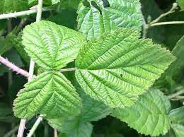

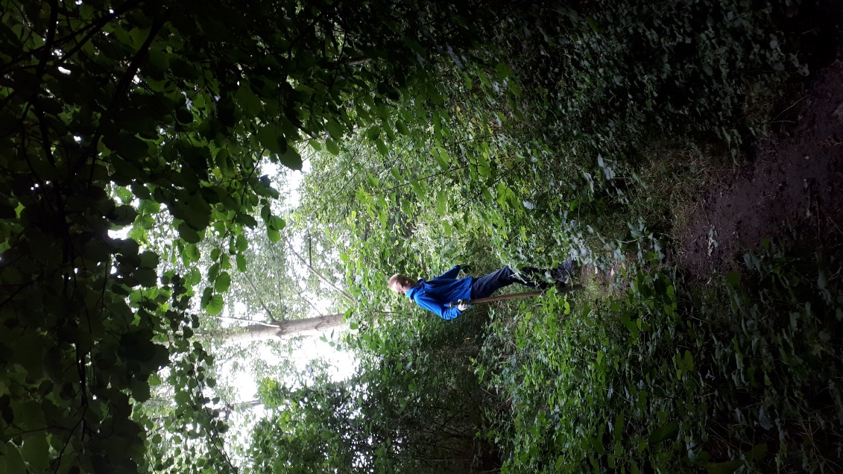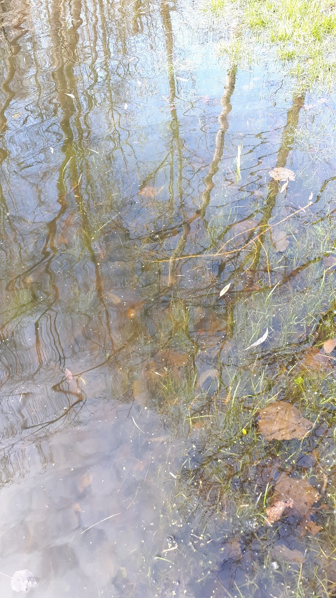

Opschot van de Bedauwde Braam uitsteken. De poel in het kleurenpalet van de Franse kunstschilder Monet.
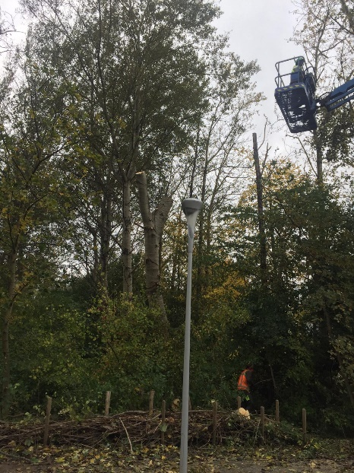

Met een hoogwerker is een Eik en een Populier aan de Meerveldstraat “opgekroond”; de lagere
zijtakken zijn verwijderd. De nieuwe Elzen aan de Meerveldstraat komen nu beter tot hun recht.
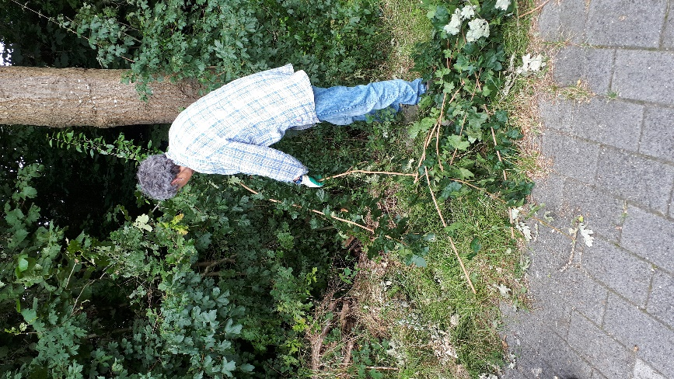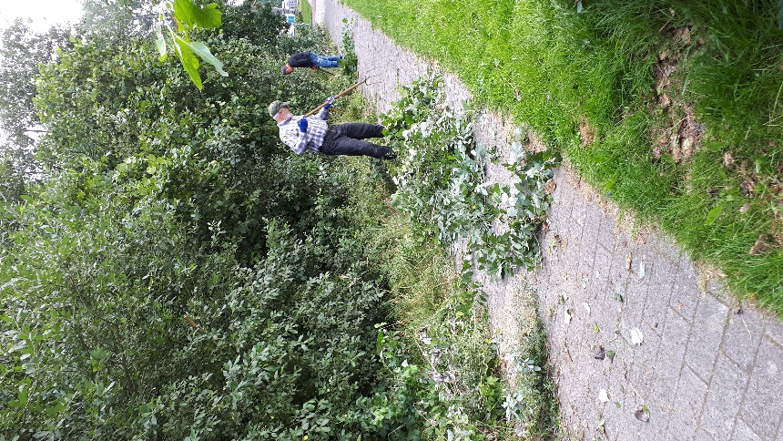
Met vereende kracht is de buitenrand aan de Meerveldstraat weer goed beloopbaar geworden. De onderbegroeiing van b.v Teunisbloem wordt een volgende werkochtend met de bosmaaier gedaan.
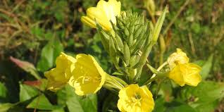
De olie uit de zaden van Teunisbloem is rijk aan onverzadigde vetzuren. Het gehalte aan gammalinoleenzuur kan oplopen tot 14%. Door de bijzondere samenstelling kunnen ontstekingen in het lichaam gunstig worden beïnvloed. (info van Wikepedia)
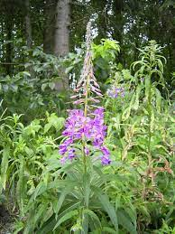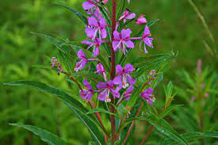
De Teunisbloem is familie van het Wilgenroosje. Deze plant is een waardplant voor muggen.

